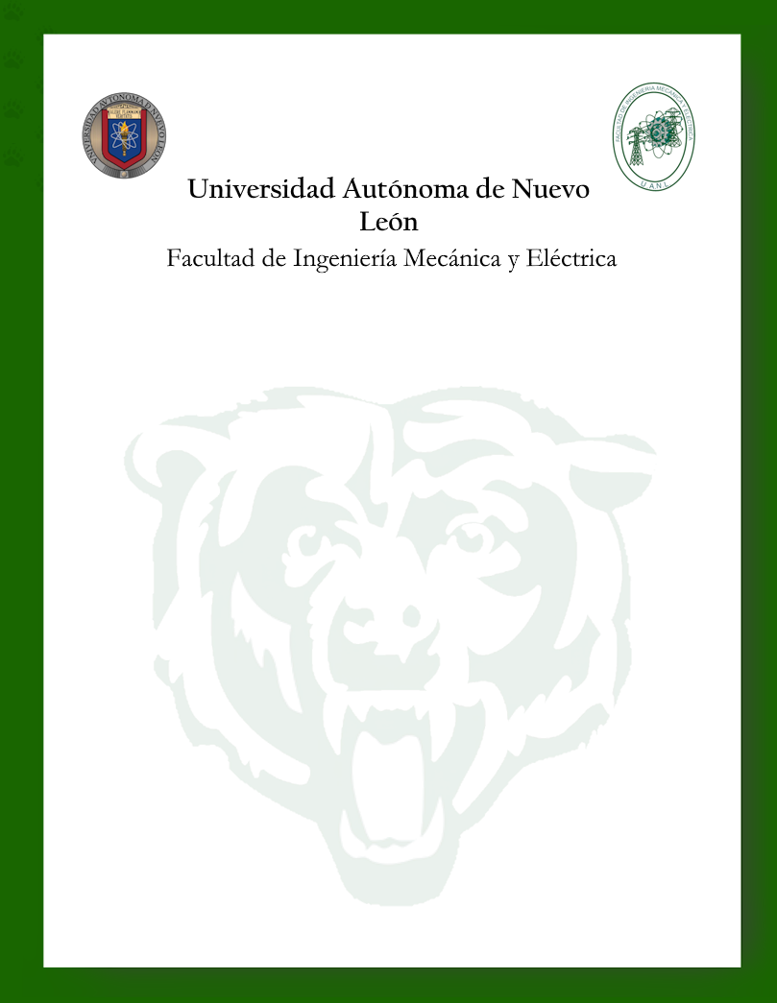
Periodo Enero – Junio 2026
Nombre Actividad
Subtítulo o instrucciones de la actividad
Ranfery Peregrina Morales
1924910
000
Nombre
Matrícula
Grupo
31/02/25
Nombre del docente de la materia
Nombre de la materia
ITS
Carrera
Asignatura
Fecha
Docente

